**S’informer**

Mais le facteur d’émission carbone, qu’est ce que c’est?

<https://www.hellocarbo.com/blog/communaute/facteur-d-emission/>

**Les gestes les plus efficaces ne sont pas nécessairement ceux que l’on croit**

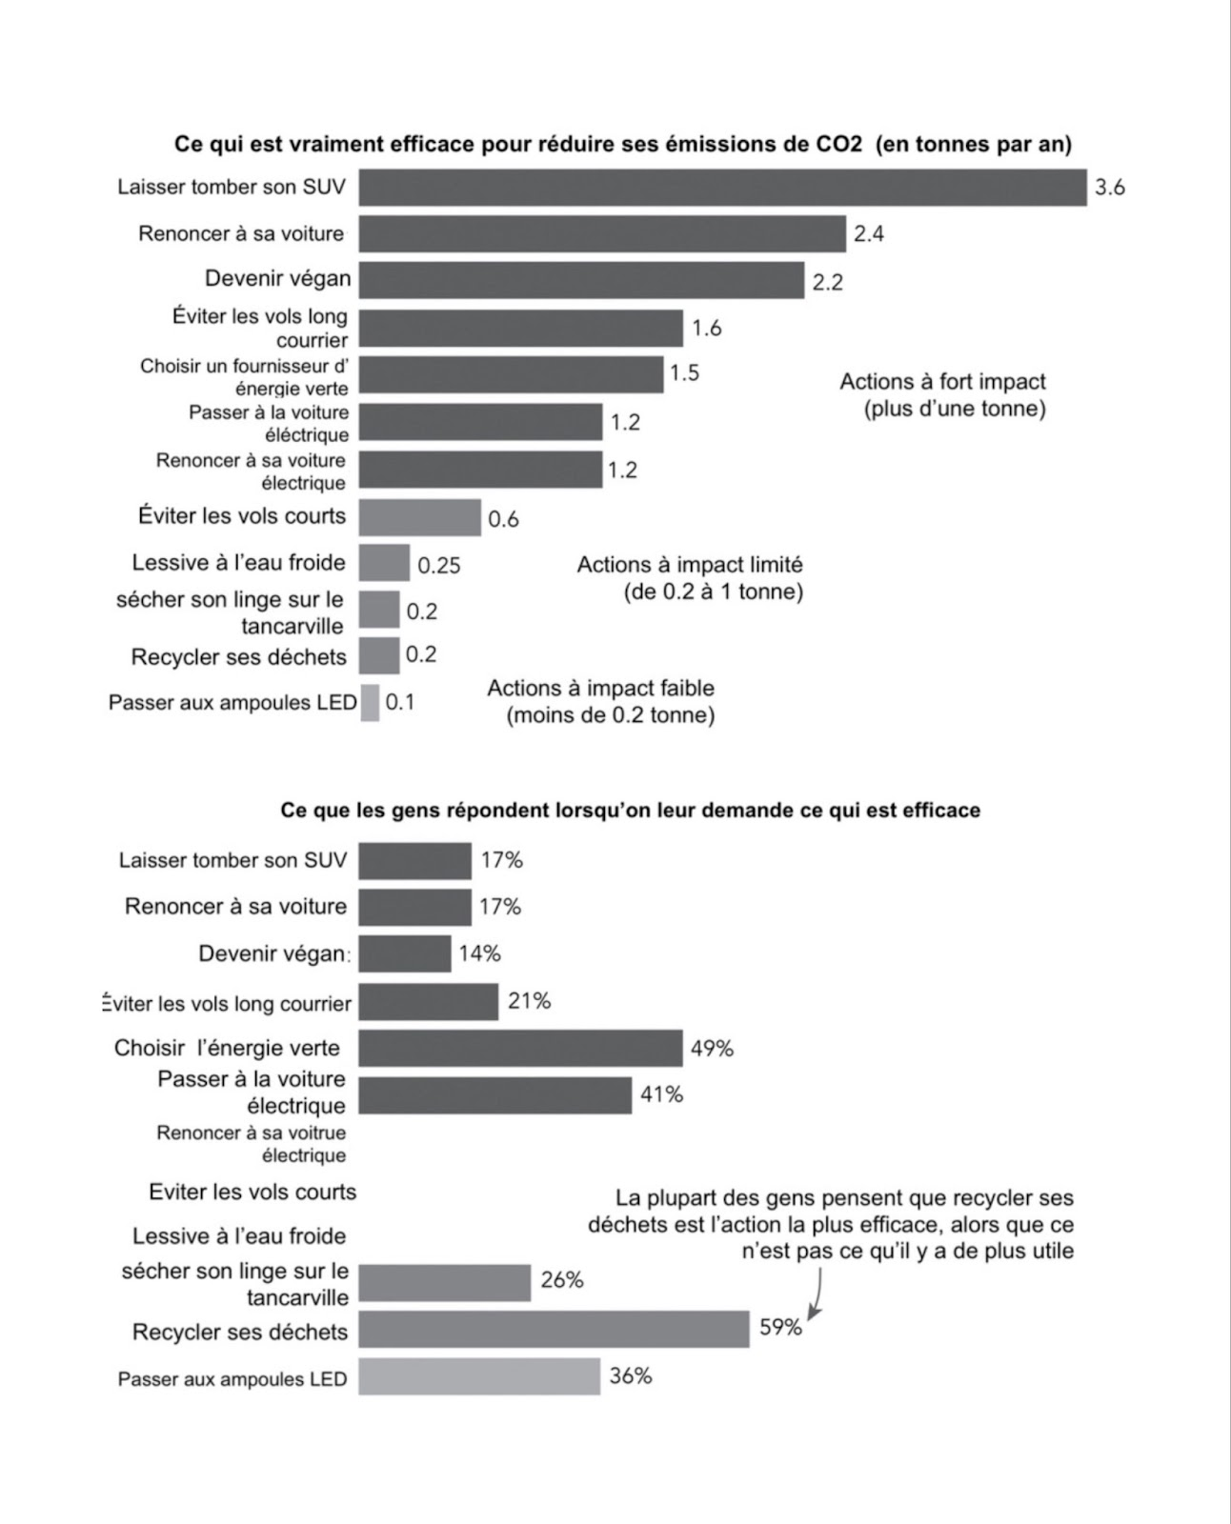

Source: Our World in Data de l’Université d’Oxford, une mine d’informations:  <https://ourworldindata.org/>

**Les initiatives se multiplient aux échelles locales et nationales**

Notre université a mis en place une direction développement durable et responsabilité sociale de l’Université de Lille qui développe de nombreuses actions :

<https://www.univ-lille.fr/universite/connaitre-les-engagements-qui-nous-guident/preserver-lenvironnement/agir-ensemble-1>

Une page de l’Intranet est consacrée à plusieurs aspects de la transition écologique, notamment les mobilités domicile-travail et la formation des personnels et des étudiants aux transitions:

<https://ent.univ-lille.fr/qualite-de-vie-au-travail/transition-ecologique>

Au plan national, le CNRS a mis en place un protocole:

<https://www.cnrs.fr/fr/presse/recherche-et-developpement-durable-le-cnrs-poursuit-son-engagement>

Et l’association Labo 1point5 offre toute une série d’outils très utiles pour se former aux enjeux de la transition écologique:

<https://labos1point5.org/>

Enfin, le rapport Jouzel est une feuille de route pour la formation à la transition écologique à l’échelle nationale:

<https://www.enseignementsup-recherche.gouv.fr/fr/sensibiliser-et-former-aux-enjeux-de-la-transition-ecologique-dans-l-enseignement-superieur-83888>

et le MESR a mis en place un plan climat, biodiversité et transition écologique:

<https://services.dgesip.fr/fichiers/Plan_climat_MESR_4.pdf>

**Pour aller plus loin, en bon.nes chercheur.euses que nous sommes :**

Achten et al., “Carbon footprint of science: More than flying,” *Ecological Indicators*, vol. 34 (2013).

Arsenault et al., [“The environmental footprint of academic and student mobility in a large research-oriented university,”](https://iopscience.iop.org/article/10.1088/1748-9326/ab33e6) *Environmental Research*, vol. 14, n. 9 (2019).

Berners-Lee, M. ***“***[***How bad are Bananas?”: The Carbon Footprint of Everything***](https://books.google.fr/books?id=Pym9DwAAQBAJ&printsec=frontcover&hl=fr#v=onepage&q&f=false)**,** 2020.

Ciers et al., “Carbon footprint of academic air travel: a case study in Switzerland,” *Sustainability*, vol. 11, n. 1 (2018)

Reyes-Garcia, V. et al., “[Decarbonizing the academic sector: Lessons from an international research projec](https://www.sciencedirect.com/science/article/pii/S0959652622027627)t,” *Journal of Cleaner Production,* vol. 368 (2022).